**` —------------------HTML—--------------------**

1. Các loại CSS? độ ưu tiên CSS?
2. Có 3 bao nhiêu cách để căn giữa 1 phần tử?
3. Các kĩ thuật căn chỉnh bố cục phần tử : flex, grid, float?
4. Tìm hiểu cấu trúc CSS box model?
5. Đơn vị rem trong css?
6. HTML5 là gì? các tính năng mới của html5
7. CSS3 là gì? các thuộc tính mới của css3

—---------------------JS—-----------------------------

**1. Browser xử lý JS như nào ?**

**2. Cơ chế hoisting là gì ?**

**3. Callback function là gì?**

=> Callback function là một function A được truyền vào một function B dưới dạng một tham số. Tại một thời điểm nào đó tùyg thuộc vào cách function B được xây dựng mà function A sẽ được function B gọi để thực thi.

Extra: Hàm map cũng được gọi là blocking callback function, hàm event cũng gọi là callback function

=> Chia làm 2 loại blocking callback(synchronous) và non-blocking callback(asynchronous)

=> Blocking callback, lí do là vì HOF(hàm cha) nên sẽ không hoàn thành nếu hàm callback(hàm con) chưa được chạy xong

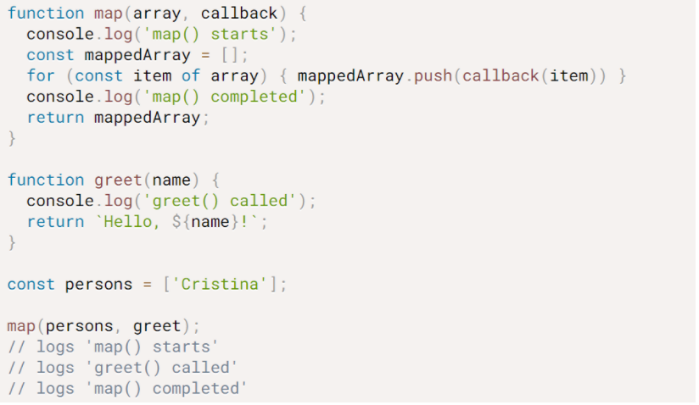

*example:*

*const sayHello = (name, callback) => {*

*const msg = "Hello, " + name;*

*return callback(msg);*

*};*

*const useCallBack = sayHello("Khoa", (msg) => {*

*return msg;*

*});*

*console.log(useCallBack);*

**4.1. Có mấy cách khai báo function trong js. Khác nhau là gì?**

**=> Có 2 cách** để khai báo **function**:

* Declaration function (DF):

function logSomething() {

*// do something*

}

* Expression function (EF):

const logSomething = function () {

*// do something*

};

DF bị ảnh hưởng bởi cơ chế hoisting, còn EF thì không. Vì vậy, nếu gọi hàm viết dưới dạng EF chạy trước khi khai báo sẽ bị lỗi.

**5. Em hiểu gì về event loop**

Link: <https://topdev.vn/blog/hieu-ve-javascript-bat-dong-bo-vong-lap-su-kien/>

**6.Sử dụng gì để call api, ngoài axios?**

**=>** Xhr(XML HtmlRequest xài dạng callback nhưng kh còn xài)

=> fetch và AJAX

**7.Cho câu sau, thứ tự in ra đúng là gì ?**

setTimeout(() => console.log(‘a’),200)

setTimeout(() => console.log(‘b’),0)

console.log(‘c’)

=> Explain: hàm setTimeout là hàm bất đồng bộ, sau khi đọc đến đây. JS Engine sẽ tạm thời đưa vào callback queue để chờ sau khi lệnh console.log(“c”) chạy xong, setTimeout nào có thời gian chờ ngắn hơn, sẽ được xếp trước vào callback queue. Vì vậy, kết quả lần lượt là: c

b

a

**8. Khác nhau giữa let,var và const**

=> var hỗ trợ hoisting, phạm vi sử dụng trong một function scope

=> let const k hỗ trợ hoisting, phạm vi sử dụng trong một block scope ( là trong cặp ngoặc {}, không được khai báo lại trong cùng một scope)

**9. Có cách nào thay đổi được giá trị của const ko? Tại sao?**

=> Có thể nhưng cũng không thể, nếu trường hợp giá trị của const là kiểu tham trị thì không thể thay ếu giá trị của const làđổi nhưng ngược lại, n kiểu tham chiếu (array, object) thì chúng ta có thể thêm vào hoặc bớt đi phần tử bên trong. Nguyên nhân là khi chúng ta thay đổi giá trị bên trong array hay object của một biến const, việc đó chỉ góp phần thay đổi vùng nhớ của biến chứ không thay đổi giá trị của biến, bản chất biến const ta đang đề cập vẫn là một array hay một object.

**10. Arrow function khác gì với function thường ?**

=> Arrow function không làm thay đổi ngữ cảnh của con trỏ **this** và không bind arguments , không được hoist, không phù hợp làm cho method, kh sử dụng làm hàm constructor, kh có thuộc tính prototype, ngắn gọn hơn

**11. ES6 offer các tính năng mới gì cho mình sử dụng, kể tên?**

=> Arrow function, classes, promise, let & const, template string, Multi-line string, Default Parameters, Enhance Object Literal (Computed Property Key, Property value Shorthand, Method definition shorthand), Destructuring Assignment, modules -

**12. Kể tên các higher order function trong ES6**

=> reduce, map, filter, foreach

**13.Tại sao lại gọi là High order function ?**

=> function chứa tham số là một callback, hoặc function trả về một function khác (closure)

**14. Spread operator là gì ?**

**15. Con trỏ this là gì? Scope là gì?**

=> <https://viblo.asia/p/hieu-scope-va-context-trong-javascript-3P0lPArm5ox>

https://viblo.asia/p/scope-trong-javascript-RQqKLnW6l7z

**16. Promise là gì? Async await là gì?**

**15. 4 tinh chất của đối tượng?**

=> Đóng gói: Encapsulation

Bảo về dữ liệu, bảo mật

=> Kế thừa: Inheritance

Tái sử dụng

1 class có kế thừa 1 class nhưng kết thừa được nhiều interface

=> Đa hình: Polymorphism

Overloading, overwriting

=> Trừu tượng: Abstraction

Abstract class và interface

**16. Nếu có 3 promise đang chạy, nếu muốn chờ xong cả 3 mới làm thì dùng cách nào ? => promise.all**

**17.Thuật toán Bubble sort, quick sort chạy như thế nào?**

**18.Dự án trước làm về gì ? Trong dự án đó có gì e cảm nhận là khó nhất**

**19. JSON là gì?**

=> JSON(JavaScript Object Notation) là định dạng trao đổi dữ liệu dưới dạng (chuỗi) lightweight data-interchange format.

=> tất cả ngôn ngữ đều có thể sử dụng

=> Thể hiện kiểu dữ liệu: Number, Boolean , Null,String , Array,Object

=> Mã hóa (Encode) và giải mã(decode) /

=> Stringify : Từ JS type => Json và Parse từ Json => JS type (Number, Boolean , Null,String , Array,Object ...)

**20. AJAX là gì?**

=> Asynchronous JS And XML

=> là công nghệ giúp chúng ta tạo ra những trang web động mà hoàn toàn không cần

load lại trang nên rất mượt

=> được viết = ngôn ngữ JS chạy trên client, mỗi máy user chạy độc lập không ảnh hưởng tới nhau

**21. Restful API là gì?**

**API : Application Programming Interface.**

* Là một tiêu chuẩn dùng trong việc thiết kế API cho các ứng dụng web để quản lý các resource(tệp văn bản, ảnh, âm thanh, video, dữ liệu động). được truyền tải dưới dạng http

**22. JS ProtoType?**

**23. 24. bind(), call(), apply() . tìm hiểu về 3 hàm này**

**25. HTML DOM là gì?**

- Khi một tài liệu HTML được tải vào trình duyệt web, nó sẽ được biên dịch ra thành một mô hình DOM

**- DOM** Là viết tắt của (Document Object Model),Là một chuẩn được định nghĩa bởi W3C(Tổ Chức Web Toàn Cầu – World Wide Web Consortium)**.**

-Có 3 thành phần chính là :

1. Elements.
2. Attribute.
3. Text.

**26.JSON là gì?.**

* **JSON** là viết tắt của **J**ava**S**cript **O**bject **N**otation
* Là một định dạng dữ liệu (dạng chuỗi).
* Là một kiểu định dạng dữ liệu tuân theo một quy luật nhất định mà hầu hết các ngôn ngữ lập trình hiện nay đều có thể đọc được. **JSON** là một tiêu chuẩn mở để trao đổi dữ liệu trên web.
* Trong đó:

1. Thể hiện kiểu chuỗi và key thì cần cho vào ngoặc kép
2. Còn Number,Boolean,Null thì không cần cho vào ngoặc kép

27. Có bao nhiêu data type trong JS? vd:string, number, boolean….

28. Em hiểu gì về độ phức tạp của thuật toán? O(1), O(n), O(n2).

**------REACT-------**

**1. E hiểu gì về state , props. Giống và khác**

=> **Props** là nơi lưu trữ dữ liệu được lưu truyền giữa các Component, giúp chúng tương tác và trao đổi dữ liệu với nhau. Được truyền vào Component cha và có thể truy cập được ở các Component con.

=> **State** cũng lưu trữ dữ liệu như Props, nhưng cách hoạt động hoàn toàn khác. State là một thành phần của Component và chỉ có thể bị thay đổi bởi chính Component chứa nó.

=> **Giống:** Cả state và props đều được sử dụng để lưu trữ dữ liệu trong Components.

=> **Khác:**

| **State** | **Props** |
| --- | --- |
| State là dữ liệu có thể bị thay đổi, nên sẽ được dùng để theo dõi sự thay đổi bên trong component và re-render Component. | Được thiết lập từ Component cha, truyền vào các Component con và cố định trong suốt vòng đời. Vì vậy, props được dùng trong các trường hợp cần trao đổi dữ liệu giữa các Component. |

**2. React là thư viện hay framework? Thư viện và framework khác nhau ở điểm nào ?**

tham khảo :<https://viblo.asia/p/su-khac-nhau-giua-framework-va-library-maGK7D6DZj2>

React là thư viện

**3.React là oneway binding hay two way binding?**

=> Oneway vì khi đổi model thì view ko đổi, phải thay đổi state

=> One-way binding vì dữ liệu nó được truyền từ trên xuống, sự kiện được truyền từ dưới lên

**4. Em hiểu gì về lifecycle của react?**

=>

**5. Khi thay đổi state,component render lại, có cách nào để khi thay đổi state mà component ko cần render lai ko?**

=> dùng shouldComponentUpdate => return false

**6. Sử dụng react hook thì làm sao để quản lý render?**

=> Sử dụng.

**7. Em đã từng sử dụng các thư viện quản lý state nào ?**

=> Redux, mobx.

**8. Cơ chế so sánh của redux?**

=> Shallow equality checking (hay so sánh tham chiếu) là phép so sánh chỉ cần kiểm tra xem 2 biến được so sánh có cùng tham chiếu đến 1 object hay không, ngược lại với nó là thuật ngữ deep equality checking (hay so sánh giá trị) phải kiểm tra mỗi giá trị của từng thuộc tính ở cả 2 objects. Như vậy, chỉ cần 2 biến cùng tham chiếu đến 1 object thì Shallow equality checking sẽ trả về giá trị là true, ngược lại, nếu chúng không cùng tham chiếu đến 1 object thì Shallow equality checking sẽ trả về giá trị là false (dù cho 2 biến có giống hệt nhau đi nữa mà không cùng tham chiếu đến 1 object thì Shallow equality checking vẫn sẽ trả về giá trị là false)

=> Do đó shallow equality check đơn giản hơn và nhanh hơn deep equality checking => Redux sử dụng shallow equality check để cải thiện performance Ngoài ra, điểm đặc biệt của shallow equality checking đó là: nó không thể phát hiện được rằng 1 object có bị thay đổi hay không sau khi được xử lý bởi 1 function nếu function đó thay đổi chính object được truyền vào cho nó

=> state trên reducer là dạng immutable Obj

**9. Công dụng của middleware là gì?**

=> middleware là lớp nằm giữa Reducers và Views. Vị trí mà Middleware hoạt động là trước khi Reducers nhận được Actions và sau khi 1 Action được dispatch(). Middleware trong Redux được biết đến nhiều nhất trong việc xử lý ASYNC Action - đó là những Action không sẵn sàng ngay khi 1 Action Creator được gọi tới, thông thường ở đây là các API request và handle Error nếu có.

**10.componentWillUnmount chạy trước hay sau khi component bị huỷ?**

=> Chạy trước khi Component bị hủy

**11.PureComponent và memo dùng để làm gì?**

=> Để ngăn việc re-render không cần thiết.

**12. Hai cái trên sử dụng kiểu so sánh nào ? Shallow hay deep ?**

=> Shallow

**13. Làm sao để so sánh deep comparison?**

=> sử dụng useCallBack

**14. Em đã sử dụng context API bao giờ chưa? context API truyền dữ liệu như nào? có thể truyền giữa các component anh em được không?**

=> <https://freetuts.net/context-trong-reactjs-2431.html>

**15. Một số cách để tối ưu ứng dụng reactjs**

=> Sử dụng useCallBack, memo, useMemo để ngăn việc re-render không đáng có.

=> Tối ưu dung lượng ảnh, hạn chế sử dụng svg.

=> sử dụng lazyload.

**16. Cho một code react, tìm lỗi sai?**

**=>**

**17. HOcs là gì? thường trong dự án e sử dụng khi nào?**

1. những cách xử lý form
2. Loading
3. Array function
4. map hoạt động sao
5. redux: trên store sẽ có 1 cái initialValues chứa 1 state có giá trị khởi tạo là gì do chúng t quy định,store gửi lên views 1 cái state để render ra giao diện,khi view có 1 hành động gì đó hay 1 sự kiện nào đó thì sẽ gửi 1 các actions lên store, action này là 1 obiject có 2 phần tử là Type và Payload thực hiện 1 logic nào đó mà chúng ta muốn , reducer sẽ nhận actions đó và cập nhật lại state mới trả về cho view để render lại.
6. axios intersetor: axios interceptors là lớp đứng giữa client và server dùng để handle 1 việc gì đó khi chúng ta gửi request vd như handleToken hay handleError lên cho server và từ server gửi reponse về chúng ta cũng có thể handle 1 việc gì đó vd như handleError hay fomat lại respon(vd như res.data, res.data.content) thành res để sử dụng cho tất cả mọi nơi mà mình call api trả về.
7. css.
8. bât đồng bộ vs đồng bộ.
9. effets khi nào thì sử dụng: để tránh tình trạng bị rò rỉ bộ nhớ khi sử dụng hàm event hay setTimeout ,vv,hay trong 1 số trường hợp khác cần clear bộ nhớ trước mà chúng ta xử lý logic sử dụng bộ nhớ để lưu giữ giá trị.



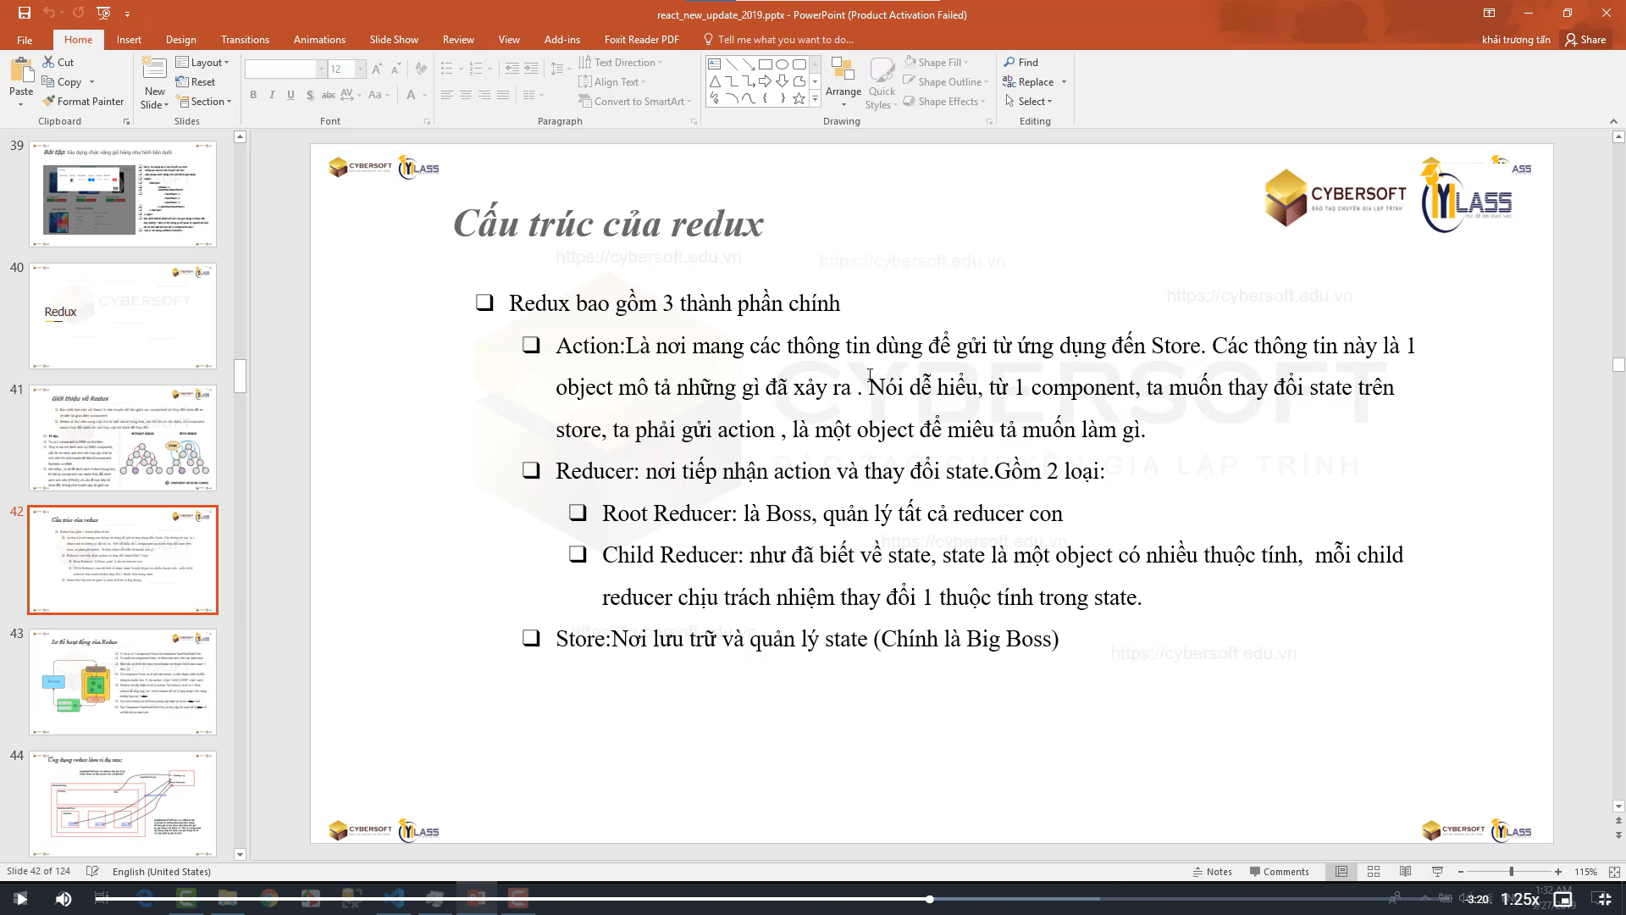

=> Sử dụng khi cần wrap các Screen trong một Layout chung như có chung Header, Footer, Side drawer.

**18. Khi sử dụng các hook của react như useCallback, useEffect, ta hay truyền 2 tham số, callback function và 1 mảng dependencies, sự khác biệt của truyền mảng rỗng và không truyền là gì?**

=> Truyền mảng rỗng tương ứng với việc hook chỉ chạy một lần và không bao giờ chạy lại trong suốt vòng đời của Component.

19.Ưu và nhược điểm của single page application so với multiple page application?

=> SPA không cần phải load lại trang nhiều lần, tăng trải nghiệm người dùng. Nhược điểm: Giảm SEO.

20. **Cho lần lượt các api 1 2 3 4 5 => muốn api 1 2 3 4 cùng thực thi và thực thi xong thì api 5 mới được gọi thì dùng Promise.all.**

var p1 = new Promise((resolve, reject) => {

setTimeout(resolve, 1000, "one");

});

var p2 = new Promise((resolve, reject) => {

setTimeout(resolve, 2000, "two");

});

var p3 = new Promise((resolve, reject) => {

setTimeout(resolve, 3000, "three");

});

var p4 = new Promise((resolve, reject) => {

setTimeout(resolve, 4000, "four");

});

Promise.all([p1, p2, p3, p4]).then(values => { //<=nb xong thì mới thực hiện gọi api 5 thực thi hoặc trong trường hợp có bất kỳ api nào bị lỗi cũng sẽ đừng

console.log(values);

console.log('request api 5');

}, reason => {

console.log(reason)

});

**21. Pure component là gì?**

Pure component dùng để ngăn việc render lại những component không cần thiết render lại. những component k chứa props là state thì k cần render lại vd như footer header

**22. So sánh sự khác biệt giữa state và props**

**23. Vì sao không nên lạm dụng useMemo**

Vì khi sử dụng useMemo sẽ tốn thêm dung lượng trong bộ nhớ để lưu kết quả của expensice function trả về và làm tăng kích thước bộ nhớ chiếm nhiều bộ nhớ trong máy tính

**24. Khi nào sử dụng useMemo?**

* Khi truyền một tham số đầu vào chúng trả ra kết quả giống nhau và function trả về tốn nhiều thời gian để tính toán thì nên sử dụng

**25. Phân biệt giữa file .jsx và .js**

Trong hầu hết các trường hợp, chỉ cần bộ chuyển đổi / gói, có thể không được cấu hình để hoạt động với các tệp JSX, nhưng với JS! Vì vậy, bạn buộc phải sử dụng các tệp JS thay vì JSX.

Và vì Reac chỉ là một thư viện cho javascript, nên bạn không có sự khác biệt nào khi lựa chọn giữa JSX hoặc JS. Chúng hoàn toàn có thể hoán đổi cho nhau!

Trong một số trường hợp, người dùng / nhà phát triển cũng có thể chọn JSX thay vì JS, vì làm nổi bật mã, nhưng hầu hết các trình soạn thảo mới hơn cũng đang xem chính xác cú pháp phản ứng trong các tệp JS.

26. UseRef để lưu giá trị trước đó của state.Lưu các cái tham chiếu bên ngoài function component

27. Class và Object khác nhau ?

27. Khi nào sử dụng Class và Function

=> Khi chúng ta xài phiên bản cũ trước 16.8 và xử lý state, logic phức tập thì xài class

28. Use nào để DOM đến element

**29. Session Storage**

**30. Call() và apply()**

* Call() là một method trong prototype của Func Constucstor, thường dùng để gọi hàm hoặc bind(this) cho hàm.

Ứng dung:

* Gọi hàm với call method.
* Thể hiện tính kế thừa trong OOP
* Mượn hàm với (func borrowing) VD: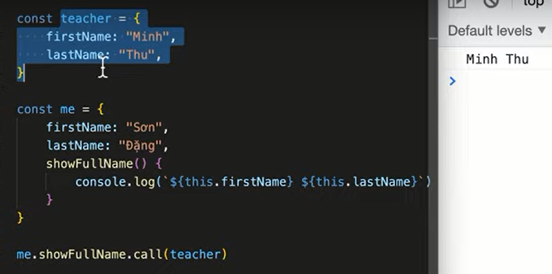
* Syntax: call(thisArg, arg1, ... , argN)
* 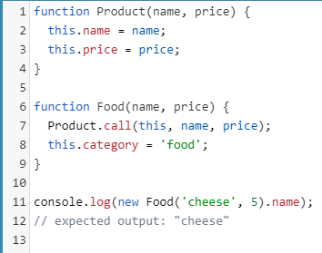

31. Sự khác biệt giữa UseMemo và UseCallback

* useMemo giữ cho một hàm không được thực thi lại nếu nó không nhận được một tập hợp các tham số đã được sử dụng trước đó. Nó sẽ trả về kết quả của một function. Sử dụng nó khi bạn muốn ngăn một số thao tác nặng hoặc tốn kém tài nguyên được gọi trên mỗi lần render.
* useCallback giữ cho một hàm không được tạo lại lần nữa, dựa trên mảng các phần phụ thuộc. Nó sẽ trả về chính function đó. Sử dụng nó khi mà bạn muốn truyền fuction vào component con và chặn không cho một hàm nào đó tiêu thời gian, tài nguyên phải tạo lại.

**32. UseCallBack và Promise**

**33. Khi chưa có class JS dùng gì để tạo**

**34. Tại sao ngta sử dụng React ?**

* Vì nó có chai làm nhiều component có thể tái sử dụng và gom lại các thành phần thành component khá tiền
* Vì nó xử lý trên DOM ảo nên tốc độ nhanh

**35. window và document khác nhau điểm nào?.**

**36. indexOf() ?**

* Array **indexOf** trong javascript là một phương thức của đối tượng mảng, nó dùng để tìm kiếm vị trí một phần tử trong mảng dựa vào giá trị truyền vào tham số của hàm.

**Cú pháp** : array.indexOf(item, start).

* item là giá trị của phần tử cần tìm.
* start là vị trí bắt đầu tìm kiếm.

37. Web apps # Website ?